Aktivität 11 – Kipppunkte: Wenn das Klima kippt...
Rudolf Pausenberger und Moritz Strähle
Wird der Klimawandel irgendwann nicht mehr zu bremsen sein?

Beim „Kippeln“ mit einem Stuhl kann man sich, indem man sich an einen Tisch abdrückt, in eine Schieflage bringen. Drückt man nicht mehr gegen den Tisch, kehrt man wieder in seine Ausgangsposition zurück. Doch wehe man stößt sich einmal auch nur ein kleines bisschen zu viel ab …
Hintergrund:

Das Klimasystem der Erde verhält sich leider ähnlich und könnte in naher Zukunft, wenn auch nur eine Gigatonne zu viel an Treibhausgasen ausgestoßen wird, unwiderruflich kippen.

Materialien:
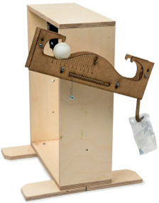
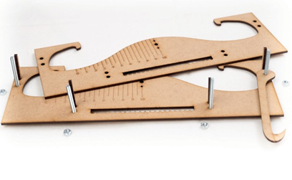
✓ verbundene Holzschienen
✓ Holzrahmen
✓ Metallstab
✓ Tischtennisball
✓ Laufgewicht 50 g
✓ Tütchen
✓ 12 Muttern (M6)

Modellversuch zu den Kipppunkten im Klimasystem der Erde

Vorbereitung:
- Setzt den Aufbau wie in der Abbildung gezeigt zusammen. Lasst das Tütchen vorerst leer, schlagt die Öffnung einmal um und hängt es an den Holzhaken, welcher an der Schraube zwischen den beiden Schienen angebracht ist. Das Laufgewicht (große Mutter) wird so eingehängt, dass sich der Aufbau (mit Tischtennisball und leerem Tütchen) in der Waagrechten befindet.

Analogie:
- Die Position des Balls symbolisiert den Zustand des Erdklimas und wie stabil dieses ist. In der Ausgangsposition befindet sich das Erdklima in einer relativ stabilen Lage.
- Der Rechtswert x (angezeigt auf der Skala außen) entspricht der Erhöhung der Durchschnittstemperatur der Erde gegenüber heute.
- Jede Mutter, die in das Tütchen gelegt wird, entspricht dem Ausstoß von 40 Gt CO2, dem weltweiten Ausstoß aufgrund fossiler Brennstoffe innerhalb eines Jahres.
- Stoßt nun Treibhausgase aus, indem ihr eine Mutter in das Tütchen legt, und beobachtet, wie die Temperatur auf der Erde (x-Wert) ein klein wenig ansteigt.
Versuch 1: Kleine Ursache, kleine Wirkung

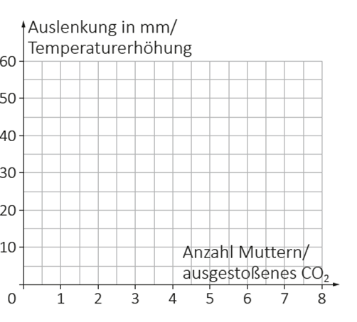
Der Zusammenhang zwischen der eingelegten Mutter und der Position x des Balls soll nun genauer untersucht
werden:
- Legt nacheinander sieben Muttern in das Tütchen und tragt jeweils die Ruhelage des Balls in das Diagramm ein. Wie weit ist er am Schluss von der Ruhelage am Anfang entfernt?
Hinweis: Gebt dem Ball einen leichten Stoß, falls er festhängt.
- Der Ball liegt weiterhin links. Nehmt nun die Muttern nach und nach wieder aus dem Behälter (CO2 wird der Atmosphäre entzogen) und markiert die Ruhelage im Diagramm mit einer anderen Farbe.

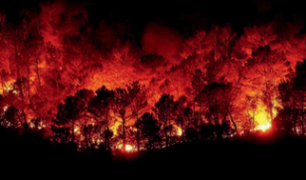
? Welcher mathematische Zusammenhang besteht, unter Berücksichtigung von Messfehlern, in diesem Modellexperiment?

Die verheerenden Waldbrände von 2019/20 in Australien
haben ca. 30 Gt CO2 freigesetzt.
Sie waren die Folge einer ungewöhnlich lang- dauernden Dürre.

? Welche Möglichkeiten gibt es, der Atmosphäre CO2 zu entziehen?

Versuch 2: Kleine Ursache, große Wirkung

Wir untersuchen nun den Kipppunkt, an dem das System in einen anderen Zustand übergeht.
- Schätzt, ohne den Versuch durchzuführen, ab welcher Position der Ball auf die andere Seite rollen wird und wie vielen Muttern dies entspricht und überprüft eure Vermutung dann im Experiment.
- Legt nach und nach so viele Muttern in das Tütchen, bis das Klimasystem kippt.
- Entzieht der Erdatmosphäre nun das zugeführte CO2 wieder (Muttern aus dem Tütchen entnehmen).
- Beantwortet zur Auswertung die folgenden Fragen:
? Wo liegt der tatsächliche Kipppunkt im Vergleich zu deinem geschätzten?
? Geht der drastische Temperaturanstieg zurück, wenn der Atmosphäre CO2 wieder entzogen wird?
Kipppunkte sind beim Klimawandel entscheidend für die katastrophale Dynamik: Wenn ein Kipppunkt aus- gelöst wird, ist das in der Realität nicht unmittelbar zu spüren, aber es setzt sich ein Ablauf in Gang, der nicht mehr umkehrbar ist! Ein Beispiel: Das Eis auf dem Nordpolarmeer reflektiert Sonnenlicht. Schmilzt ein Teil des Eises, so kann wegen der geringeren Rückstrahlung mehr Sonnenenergie das Meer erwärmen. Dann schmilzt das noch vorhandene Eis schneller. Der Teufelskreis ist irgendwann nicht mehr aufzuhalten. Wie beim Dominospiel gibt es im Klimasystem der Erde eine Kaskade von Kipppunkten. Einer kann jeweils den Nächsten auslösen und die Temperaturerhöhung wird so unkalkulierbar.

Das Potsdamer Institut für Klimafolgenforschung (PIK) setzt sich wissenschaftlich mit solchen Kipppunkten auseinander. Recherchiere unter „PIK Kippelemente“ (QR-Code) weitere Kipppunkte.

